# ИНФОРМАЦИОННЫЙ

# В Е С Т Н И К

. *«Мир – это книга. И кто не путешествовал –* *по нему – прочитал в ней только одну*

*страницу»*

*(Св. Августин)*

|  |  |  |  |  |
| --- | --- | --- | --- | --- |
| "Экспедиция в бывшую деревню Корявка  *стр. 2* | Экспедиция в Цепошникову;  Экспедиция на озеро Гурино; поездка в парк «Оленьи ручьи»  *стр.3* | Областной проект «Родники»:  Реализация проекта «Родники» музееведами  Луговского  *стр. 4* | Реализация проекта «Родники» Ошкуковскими музееведами; работы учащихся  *стр. 5* | Проекты отряда «Новое поколение»: Реализация проекта «Родники»; постоянные проекты  *стр. 6* |

Тугулымская станция юных туристов уделяет большое внимание практической деятельности учащихся: проведению различных экспедиций, экскурсий, походов выходного дня и многодневных. Именно экспедициям и путешествиям посвящен этот номер Информационного вестника.

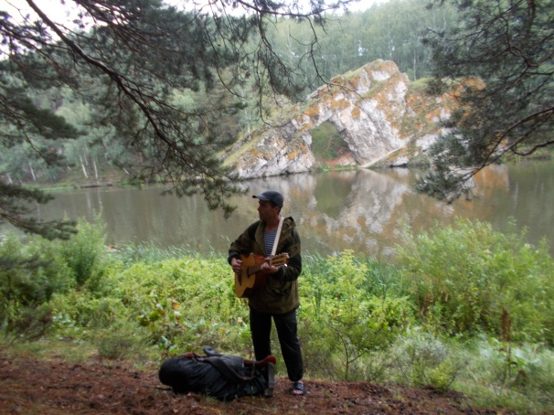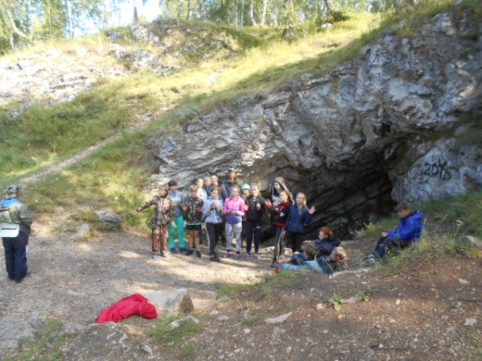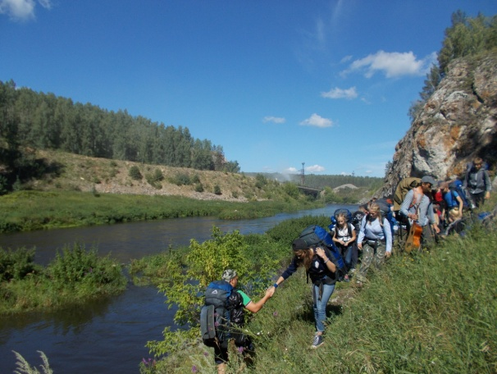«Туристские походы, экспедиции, экскурсии (путешествия) являются важной формой гуманистического, патриотического, межнационального воспитания, расширения знаний, оздоровления и физического развития детей и молодёжи. В путешествиях юные туристы изучают родной край, страну – Российскую Федерацию; ведут работу по охране природы, памятников истории и культуры; выполняют задания образовательных учреждений, научных и других учреждений и организаций». (из Инструкции по организации и проведению туристских походов,… с учащимися …) Эта цитата из нормативного документа показывает насколько полезна данная деятельность. Несмотря на то, что многие постоянно «в ноутбуках, смартфонах и телефонах», всё же ещё много детей, которые с удовольствием ездят на экскурсии, ходят в походы, совершают экспедиции. Так и в этом году многие ребята побывали на различных экскурсиях, о чём писали в предыдущих выпусках Вестника. Побывали ребята и в многодневных походах в районах Среднего (группа 22 человека) и Северного (9 человек) Урала. Участвовали в различных экспедициях по родному Тугулымскому району и Свердловской области. Интересным был поход по реке Исеть в Каменском районе, где по берегам интересные скалы, в деревнях - церкви, одна из самых известных на Урале пещер – Смолинская, не менее известен порог Ревун.

На фотографиях: у скал Семь братьев, у входа в Смолинскую пещеру; старший руководитель похода М.Б.Теплоухов напротив скалы Каменные ворота.

*ответственная за выпуск Информационного вестника - Селина Г.Г.*

|  |
| --- |
| **Экспедиции по Тугулымскому району** |

***Экспедиция в Корявку***

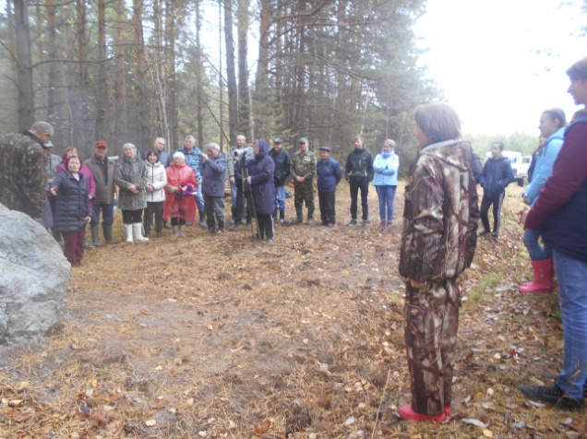6 октября группа учащихся из детских объединений «Гренада», «Монолит» и «Импульс» Тугулымской станции юных туристов совершили экспедицию на место бывшей деревни Корявки. Цель экспедиции – участие в открытии памятника бывшей деревне и её жителям. Деревня возникла в результате аграрной реформы, проводимой по инициативе П.Столыпина, частью которой было переселение малоземельных крестьян в государственные малообжитые земли на Урале, в Сибири и на Дальнем Востоке. Именно так и появилась деревня Корявка в 1907 году из переселенцев. Исчезла она в 1954 году, когда выехала последняя семья Бурковых. Деревни не стало по причине укрупнения сельских поселений в связи с укрупнением сельскохозяйственных предприятий.

Матвей Селин из турклуба «Гренада» так написал о поездке:

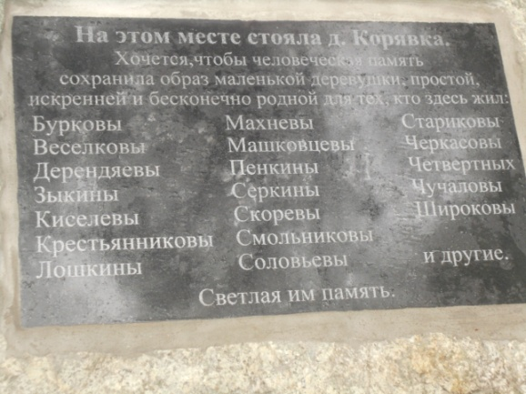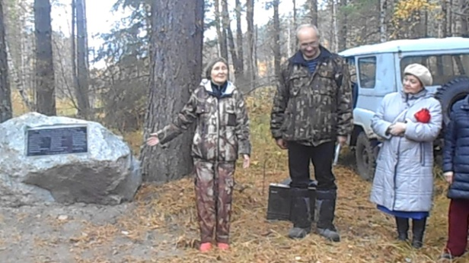«Недавно мы побывали на месте исчезнувшей деревни Корявки на открытии памятника. Деревня Корявка образовалась в 1907 году. В это время многие переезжали из центральной России в Сибирь, их называли переселенцами. Нам рассказали, что в деревне было всего 4 улицы. В деревне было два пруда почти на огородах, был мосток, по которому проезжали лошади с телегой, перевозили всё необходимое. На открытие памятника этой бывшей деревне и её жителям прибыли инициаторы создания памятника – Олег Николаевич Онищенко и Александр Алексеевич Мысик, предки которых жили в этой деревне, а также другие люди, родственники которых также жили в Корявке, и те, кто помогал открыть памятник. На открытие прибыли и мы – группа туристов Тугулымской станции юных туристов. После открытия памятника все, кто был здесь, сфотографировались.

После открытия памятника всех, кто собрался в Корявке в этот день, угощали шурпой – блюдом из среднеазиатской кухни, в том числе – узбекской. Она была очень вкусная».

Ниже приводится заметка Айгюн Агабалаевой из отряда «Монолит»:

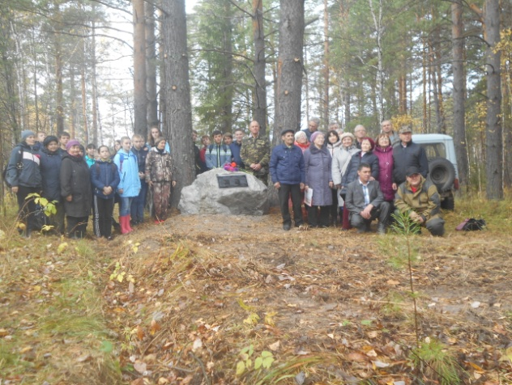«В субботу, 6 октября, ребята туристического клуба "Монолит" сходили на открытие памятника уже исчезнувшей деревни Корявка. Деревня стояла у истоков реки Тугулымки. Изначательно с погодой не задалось - утром был ветер и шел небольшой дождь, но даже такая пасмурная и хмурая погода не смогла испортить нам настроение. Когда мы пришли к памятнику, около костра нас ожидали бывшие жители деревни. Онищенко Олег Николаевич рассказал нам об истории деревни. Она возникла в начале 20 века. Деревня названа по имени одного из переселенцев, знатного человека, который начал её перестраивать, к сожалению, его имя не известно. В советское время открывались школы, магазины. Деревня начала процветать. Но со временем совхозы становились крупнее, и жителям деревни пришлось уехать. В 1954 году деревня пустовала. Все жители деревни Корявка жили сплоченно. Сейчас на месте деревни установлен камень с фамилиями тех, кто здесь проживал. Все, кто присутствовал на открытии, получили кучу положительных эмоций, и поняли, что нужно хранить память о прошлом». Фото Матвея Селина.

|  |
| --- |
| **- 2 -** |

|  |
| --- |
| **Экспедиции по району и области** |

***Экспедиция в Цепошникову***

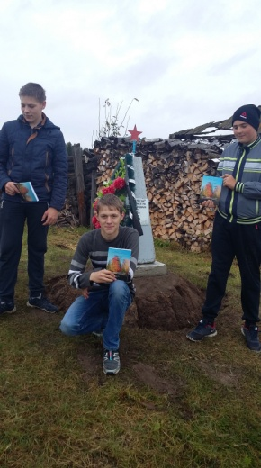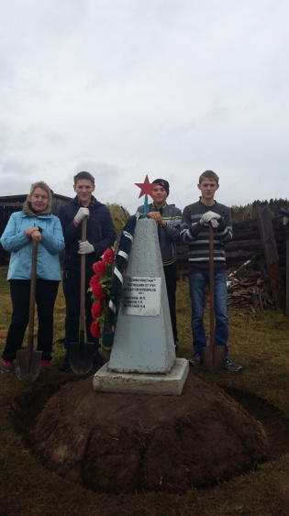В октябре представители отряда «Монолит» Тугулымской СЮТурпобывали в д.Цепошниковой, гдепривели в порядок, обустроили братскую могилу времён Гражданской войны. Могила находится в центре деревни около бывшего деревенского клуба. В 1921 году в Цепошниково были расстреляны коммунисты: Тихонов Фёдор Петрович, Зыков Пётр Павлович, Залетаев Николай Никандрович (данные Тюменского государственного архива). На могиле был установлен стандартный памятник – деревянная пирамида высотой около 2 метров. Памятник разрушился ещё в 50-е годы прошлого века, но не был восстановлен. Постепенно могила потерялась. И только по описаниям жителей было определено примерное место захоронения. Оно согласовано с местной управой. Вот на этом месте был сделан искусственный холмик и установлен новый памятный знак. Знак установлен взрослыми краеведами, а искусственный холмик этой осенью сделали ребята из «Монолита».

Ниже приведён небольшой рассказ Владимира Братского:

«Леонид Тимофеевич Поротников предложил нам съездить в деревню Цепошникову, чтобы обустроить памятник погибшим коммунистам, который был обустроен 27 сентября 2017 года. Время захоронения – февраль 1921 года, когда бандиты расстреляли коммунистов Тихонова Ф.П., Зыкова П.П.. Залетаева Н.Н. Приехав на место в составе 5 человек, мы стали заниматься обустройством места захоронения. Окопали небольшую канаву вокруг памятника, построили небольшую возвышенность. На возвышенность мы положили бетонную плиту, а на неё поставили памятник. В процессе нашей работы к нам подошёл один из жителей, который поинтересовался, что мы здесь делаем. Поговорив с Леонидом Тимофеевичем, он понял, чем мы занимаемся, поблагодарил нас за то, что приехали и поработали над памятником. В конце работы Леонид Тимофеевич подарил нам по книжке – Краеведческий ларец № 14, посвящённый героям и жертвам Гражданской войны. Выполнив работу, мы поехали из Цепошниковой домой, и были горды проделанной работой».

На фото: учащиеся из отряда «Монолит» Евгений Жиряков, Владимир Братский, Николай Говорухин и руководитель Е.В.Селина. Фото Л.Т.Поротникова, председателя районного общества краеведов, сведения о памятнике взяты из его материалов.

**Экспедиция на озеро Гурино**

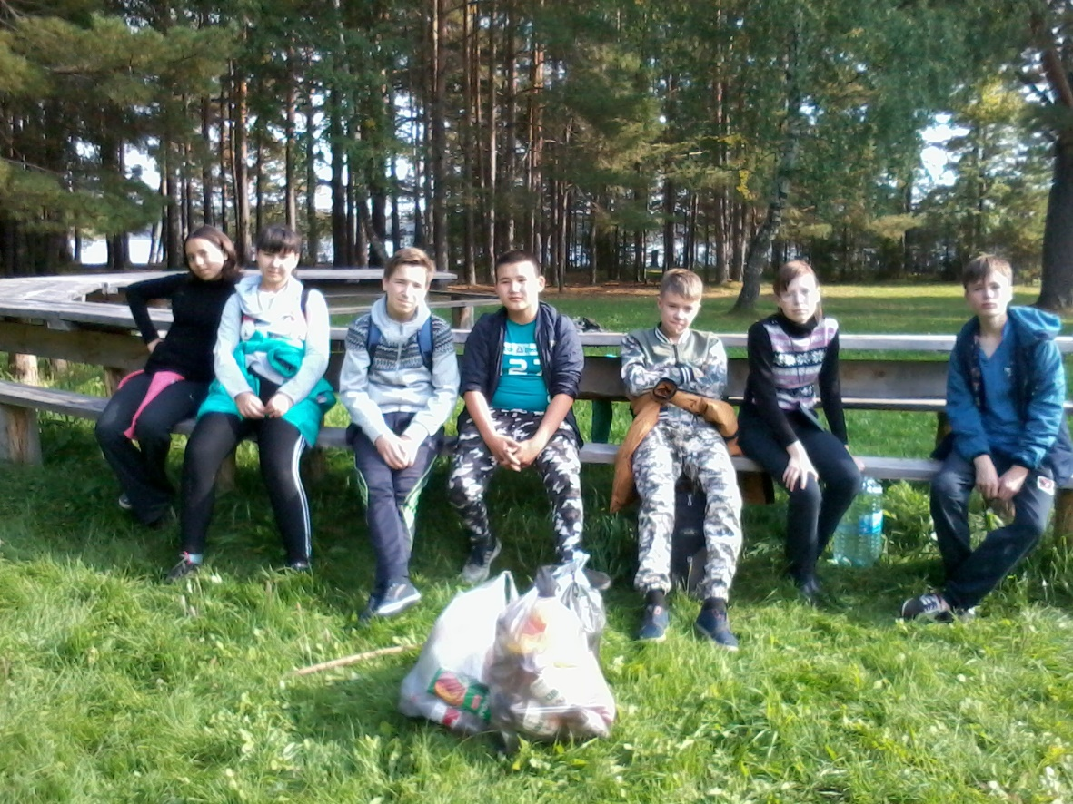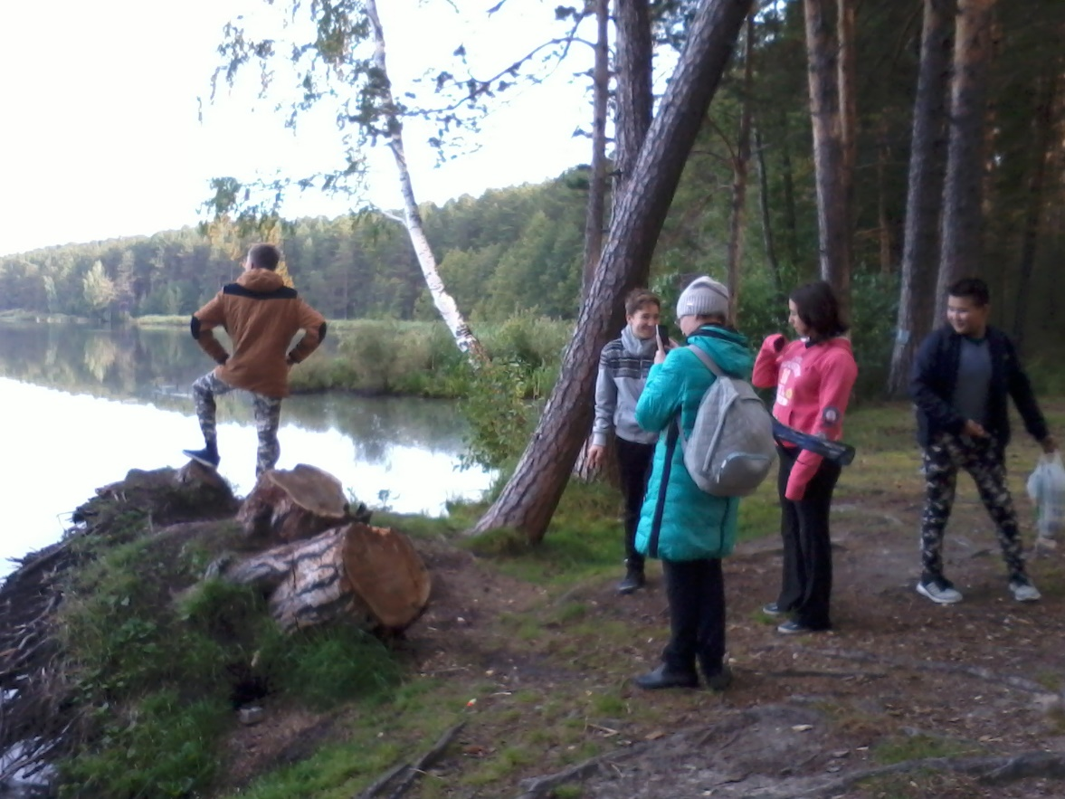В сентябре 2018 г. состоялась экспедиция учащихся 8в класса, членов детского эколого-туристского объединения Тугулымской станции юных туристов, на озеро Гурино. В экспедиции приняли участие учащиеся: Бакин Максим, Бакин Денис, Киселёва Ксения, Мойдунов Байэл, Рудаков Николай, Барсукова Настя, Русецкая Яна. Цель экспедиции – знакомство с флорой и фауной окрестностей о. Гурино, а также экологическая акция по очистке берега озера от мусора.

**Экскурсионная поездка в парк Оленьи ручьи**

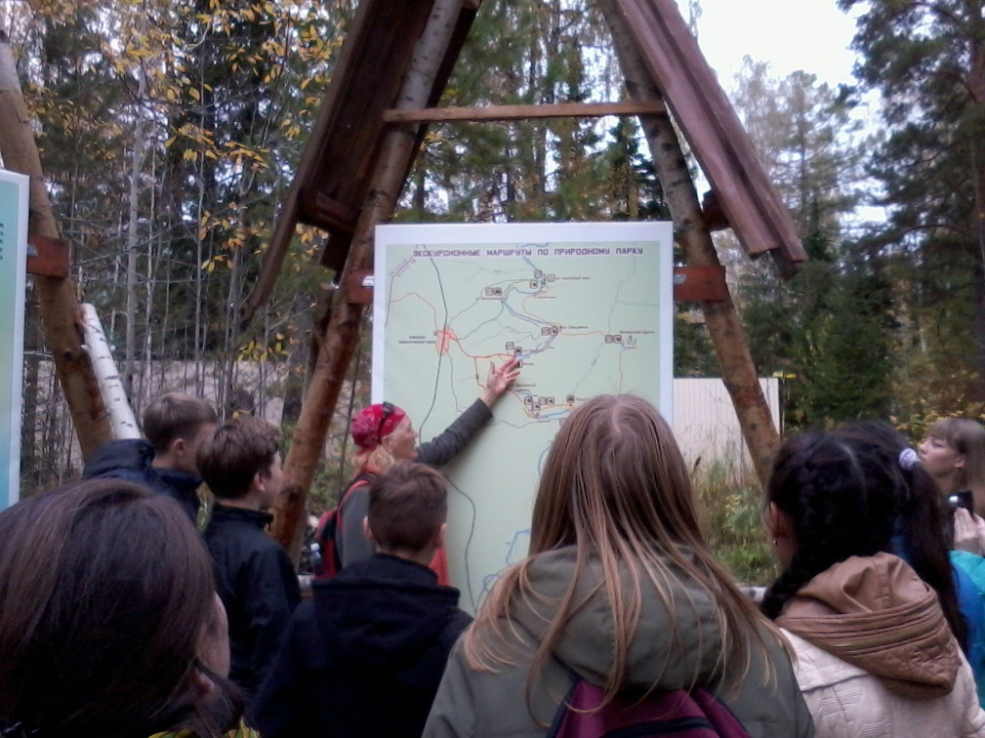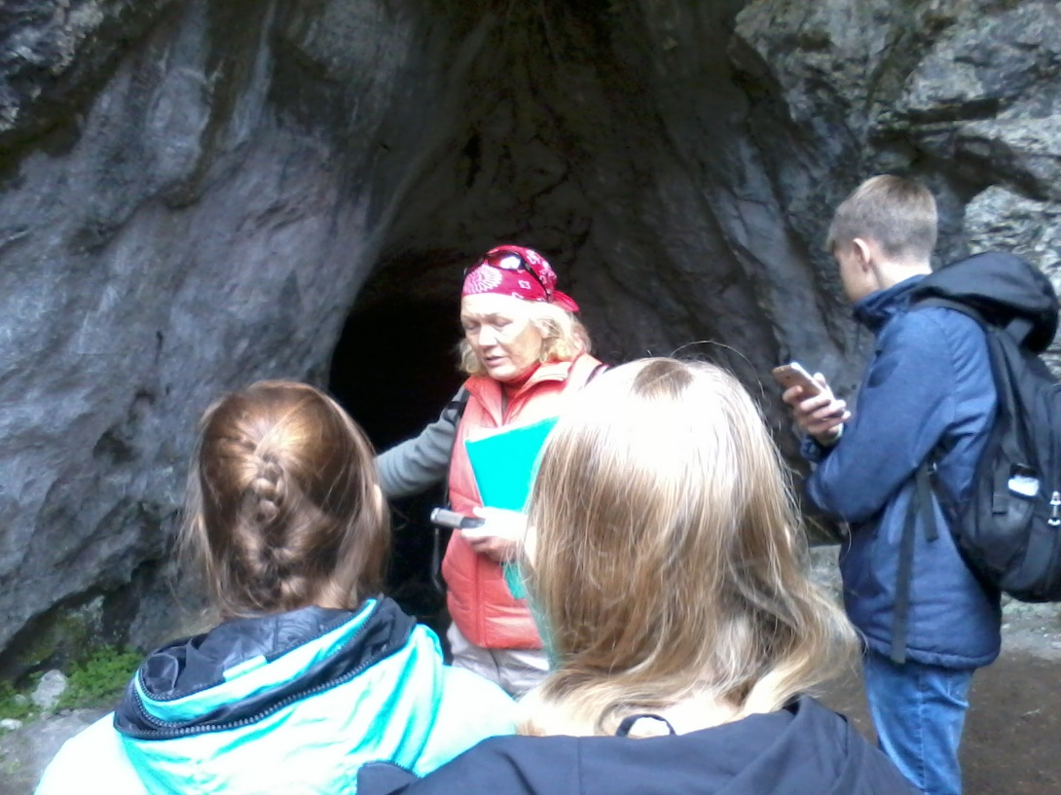22 сентября 2018г группа учащихся 8в класса (11 человек) Тугулымской СОШ (детское объединение СЮТур) под руководством классного руководителя Леонтьевой И.Б., педагога дополнительного образования СЮТур, совершила экскурсионно-познавательную поездку в Природный парк «Оленьи ручьи» п. Бажуково Нижнесергинского района Свердловской области.

Группа прошла шестикилометровый маршрут по парку. Ребята ознакомились с флорой и фауной Среднего Урала, а также с достопримечательностями Природного парка «Оленьи ручьи».

На фото: экскурсовод знакомит с маршрутом; у входа в пещеру со следами стоянки древнего человека.

|  |
| --- |
| **- 3 -** |

|  |
| --- |
| **Областной проект «Родники»** |

***Реализация проекта «Родники» Луговскими музееведами***

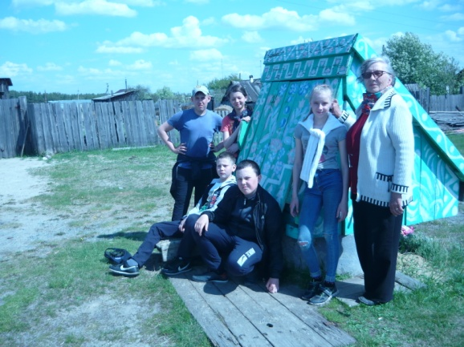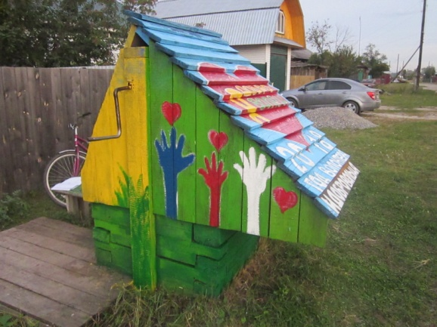Детское объединение «Юные музееведы» в посёлке Луговском с 2009 года занимается охраной и благоустройством колодцев, которые использует местное население в питьевых целях. Постоянно деятельностью по реализации проекта занимается 21 учащийся, но ещё много ребят принимают посильное участие в работе: они участвуют в конкурсах рисунков, литературном конкурсе, изготавливают макеты колодцев, проводят различные акции, помогают с уборкой санитарной зоны, зимой помогают чистить дорожки к колодцам от снега и выполняют другую работу. Ежегодно музееведы художественно оформляют один или два колодца в посёлке, собирают о них и о жителях, которые живут рядом и присматривают тоже за колодцами, краеведческий материал. Коллектив юных музееведов всегда обращает внимание на тему, которой посвящён текущий год и оформляют колодцы в соответствии с этой темой. Сегодня в Луговском есть колодцы: Сказочный, Литературный, Многонациональный, посвящённый году кино, юбилею Победы, юбилею родного посёлка, охране природы и памятникам природы и другие. Вот и в 2018 году был оформлен колодец, посвящённый году добровольчества.

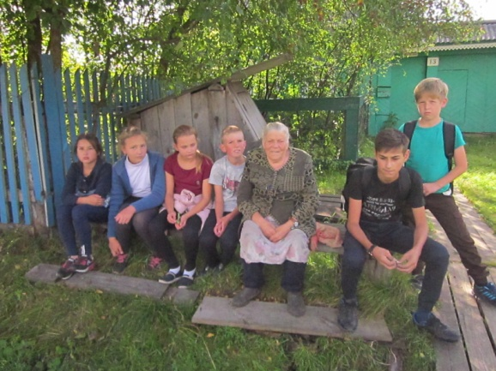Кроме того, юные музееведы проводят экскурсии к колодцам для учащихся школы, для лагерей дневного пребывания детей, для гостей посёлка и всех, кто интересуется этой темой. Всего за год на экскурсиях побывало **318** чел.; занято было в проведении этих экскурсий **6** экскурсоводов - юных музееведов.

Необходимо сказать, что луговские музееведы первые в районе и области занялись художественным оформлением колодцев. Более того, решив проверить через интернет, занимается ли кто-то ещё в мире подобной деятельностью, они лишь в двух деревнях других стран нашли тех, кто занимается такой деятельностью.

Также проводились встречи с ветеранами (на фото), собирался и обрабатывался краеведческий материал, были совершены выезд в Коркинский дом культуры – 1 раз с ветеранами (концерт + экскурсия по отдельным колодцам по оформленному альбому-раскладушке), всего присутствовало более 30 человек; была оформлена выставка в Доме культуры п.Луговского.

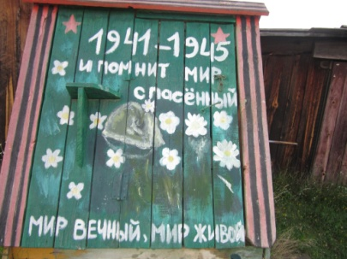Сегодня под охраной объединения «Юные музееведы» находятся названные выше колодцы – 12 вместе с новым, а также – колодец по ул.Клубной, 2 и по ул.Машиностроителей два колодца (всего 15 штук). Кроме того, юные музееведы участвуют в охране речки Змеёвки (не менее 1 раза за лето выходят на речку, которая питается родниками и является самой чистой в округе).

На фотографиях: колодец, посвящённый Году добровольчества; группа юных музееведов с руководителем Китовой Н.А. у Многонационального колодца; встреча с Валентиной Николаевной Бучельниковой, ветераном труда у колодца рядом с её домом; колодец к юбилею Победы. Фото Китовой Н.А., Уразбаева Ф.Г.

Моя гордость – мой колодец

Я очень люблю свой посёлок. Раньше он назывался Пышма, как и река. Течение реки спокойное, тихое, так и переводится название реки «Пышма». И посёлок спокойный мирный и красивый. Но его красота не только в новых ярких зданиях, но ещё и в колодцах, которые каждый год украшаются новыми рисунками. Я тоже вхожу в группу юных музееведов, которые ухаживают за колодцами, рассказывают о них на экскурсиях. Мой колодец находится на улице Тугулымской и называется «День Победы». На переднем плане изображена зелёная поляна, на которой лежит солдатская каска, пробитая осколком пули. Поляну обрамляет георгиевская лента. Боковые стороны колодца украшены берёзкой и салютом. Я очень горжусь тем, что мне доверили рассказывать историю колодца.

Катя Симинютина, ученица 6 класса, пос. Луговской.

|  |
| --- |
| **- 4 -** |

|  |
| --- |
| **Областной проект «Родники»** |

***Реализация проекта «Родники» музееведами из Ошкуково***

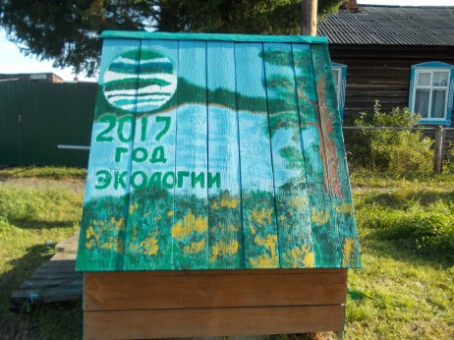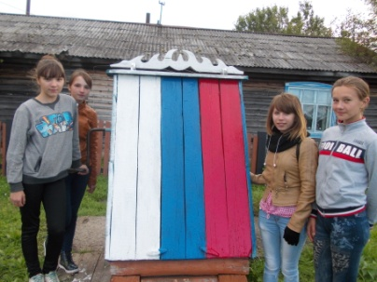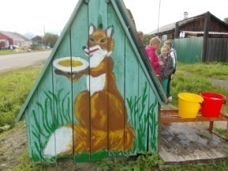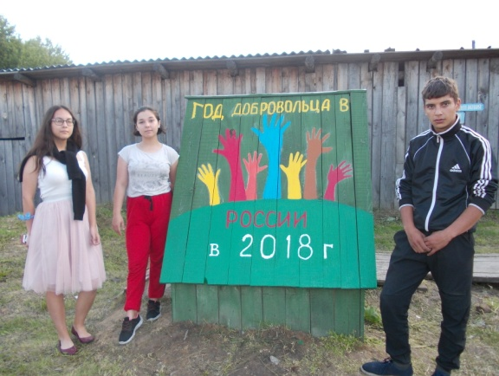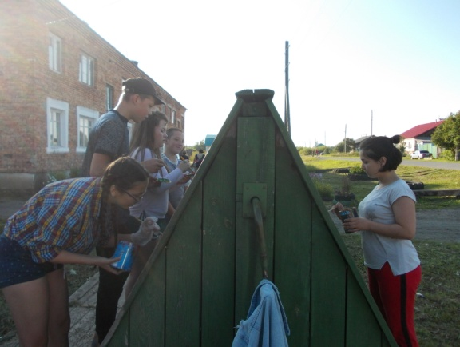Юные музееведы назвали свой отряд по работе над проектом «Родники» Водолейками. Начало работы этого отряда СЮТур из Ошкуковского структурного подразделения – 2006 год. За годы работы очень многое сделано**:** художественнооформлено несколько колодцев, разносится вода из колодцев ветеранам, собирается краеведческий материал, проводятся различные конкурсы, экскурсии о колодцах. Работает отряд Водолейки под девизом: «Беречь, защищать, охранять и любить! Каждым цветком и ключом дорожить». Отряд состоит из 14 постоянных членов, но часто привлекаются и другие учащиеся, помощь которых требуется. Сегодня отрядом Водолейки обеспечивается чистой водой восемь ветеранов к праздникам и во время летних экспедиций. Оформлен в 2018 году, как и в прежние годы, один новый колодец, посвящённый Году добровольчества в России. Музееведы ухаживают не только за колодцами, но и за ключиком, а также за поляной – местом отдыха населения на берегу пруда на реке Тугулымке. Здесь также проводятся различные конкурсы – рисунков, стихов, сказок, рассказов, плакатов и другие. Водолейки издают листовки об охране водных объектов, иногда берут с интернета, разносят их в некоторые дома и квартиры, вывешивают в установленных общественных местах для этих целей. В этом году в общественных местах размещено 32 листовки. В 2017 году был создан фильм «Яркие колодцы», который демонстрировался неоднократно на сборах туристского и музейного актива и на других мероприятиях. В школе оформили стенд «Родники в рисунках выпускников». Проводится и другая разнообразная работа.

*Мой ручеёк*

«Меж холмов течёт ручей, дуб спросил его: «Ты чей?»

И ответил ручеёк: «Я большой реки исток»

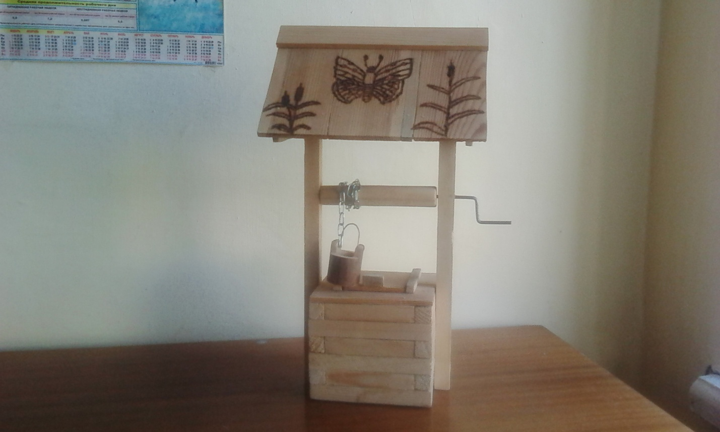Я живу в красивом посёлке Луговском, который окружён богатой природой. На нашей луговской земле много лугов, полей, озёр и ручейков. Один ручеёк я видела в лесу недалеко от своего дома. Вода в нём была чистая, словно хрустальная. Я решила проследить маршрут его течения и увидела, что ручеёк вытекает из реки Пышмы и впадает в небольшое озеро. Я полюбовалась источником природы и с хорошим настроением пошла домой. Через несколько дней я решила навестить свой ручеёк и увидела, что вода в нём мутная, почти зелёная. Я пошла вдоль ручейка и нашла причину загрязнения этого источника: кто-то набросал в ручей бутылок и много другого мусора. Я убрала весь этот мусор и ручеёк побежал дальше, радостно сверкая. Если я не убрала бы мусор, наверное, ручеёк перестал бы жить. Постепенно мусор стал бы опасностью и для реки Пышмы. Я поняла, что каждый человек должен осознавать, что своими действиями он может сильно навредить природе, а она у нас – одна! Я очень хочу, чтобы была группа людей по очистке и охране водоёмов. Потому что вода – это жизнь.

Света Волощук, 6 класс, Луговской школьный музей.

Макет колодца

Макет колодца выполнен Михайловым Кириллом (4б класс) и Сотовой Ариной (5а класс), юными музееведами из п.Луговской. Арина и Кирилл оба занимаются колодцами уже два года. Арина входит в группу, отвечающую за колодец по ул. Железнодорожной. Руководил работой и помогал отец Арины. 2018год.

|  |  |
| --- | --- |
| **- 5 -** | |
| **Проекты отряда «Новое поколение»** | |

***Реализация проекта «Родники» отрядом «Новое поколение»***

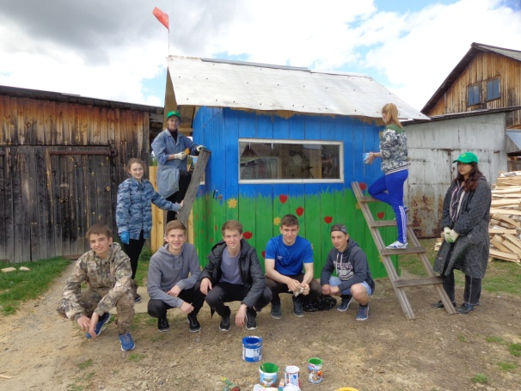 Отряд «Новое поколение» объединяет два детских коллектива Тугулымской СЮТур: «Юные краеведы-корреспонденты» и «Юные экологи-туристы», которых связывают различные общие дела. Именно поэтому они выбрали для себя девиз *«Ни шагу назад, ни шагу на месте, только вперёд и только вместе».* Одно из направлений, где работает этот отряд – реализация областного проекта «Родники».

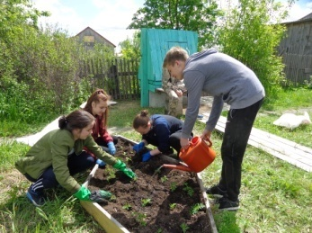 В зону деятельности отряда входит благоустройство колодцев, приборка улиц, где имеются колодцы, за которые отряд отвечает, проведение прогадандистской работы по охране водных и других объектов природы через проведение уроков в школе, бесед с населением, распространение обращений, объявлений и листовок. Также отряд занимается акцией «Чистая вода -ветеранам». Среди учащихся школы проводятся разные конкурсы: литературный, рисунков и плакатов, макетов колодцев и другие.

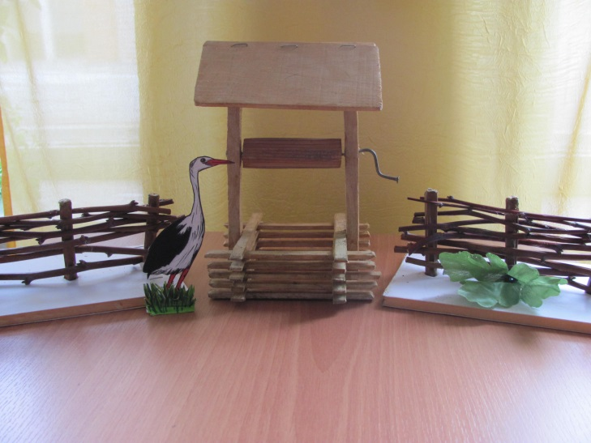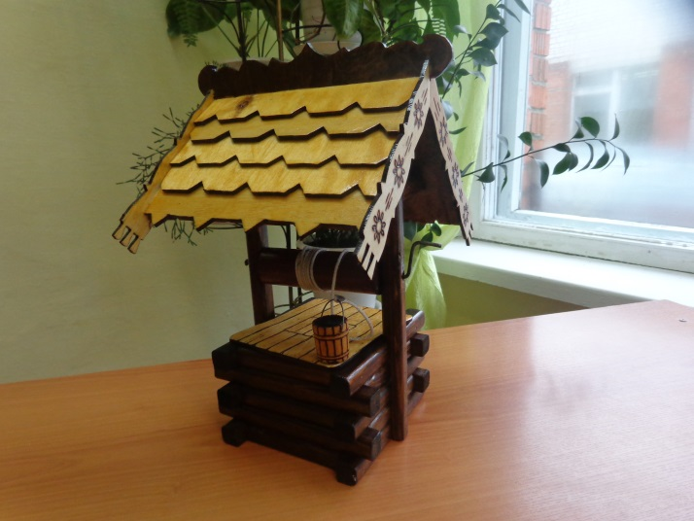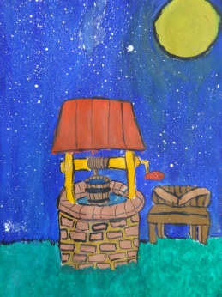Сегодня отряд занимается облагораживанием и охраной 18 колодцев (отряд работает в содружестве с начальником местной управы А.П.Тегенцевым), уборкой улиц – расчисткой санитарной зоны колодцев, уборкой снега зимой для нормального подхода к колодцам, скалыванием наледи со срубов, мелким ремонтом. Обслуживают 8 ветеранов войны и труда, круглогодично приносят им колодезную воду. Чистят берега озерков, находящихся в пределах Юшалинской территории.

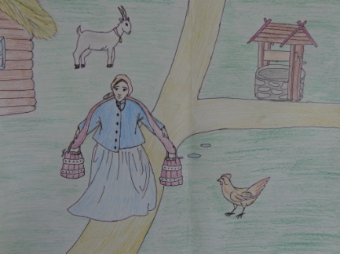На фото: работа по благоустройству колодцев; внизу – сканы рисунков Дарьи Пономарёвой (8кл.) и

Валерии Беловой, (6 кл.) 2018 года; макеты колодцев 2016г. Семёна Малейкина и Дмитрия Волкова.

***Постоянные проекты Нового поколения***

В течение многих лет отряд «Новое поколение» занимается проектами «Школьный двор» и «Украсим посёлок цветами». Ежегодно отряд облагораживает школьный двор, оформляя цветники прежних лет и создавая новые малые архитектурные формы. А в посёлке Юшала в местах, где есть возможность (например, в центре посёлка есть пустое место, где раньше стоял ларёк), оформили различные по форме и размерам клумбы, за которыми, как и за школьным двором, отряд ухаживает в течение всего периода: от посадки, до осенней уборки клумб. Такая деятельность является социально-значимой общественной деятельностью. Она является комплексным подходом к воспитанию гражданственности, патриотизма, экологической культуры, трудовому воспитанию, а также обобщением знаний о декоративном оформлении и благоустройстве школьной и поселковой территории. Она способствует улучшению эстетического вида посёлка, созданию благоприятной экологической обстановки, созданию имиджа красивого уютного посёлка. Важным является то, что такая деятельность поддерживается родителями учащихся из отряда, педагогами и радует всё население посёлка.

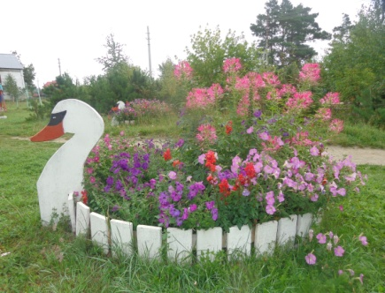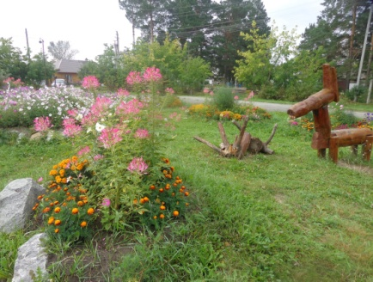Информация и фото из проектов отряда «Новое поколение»

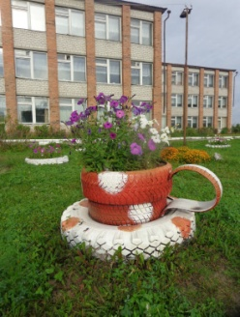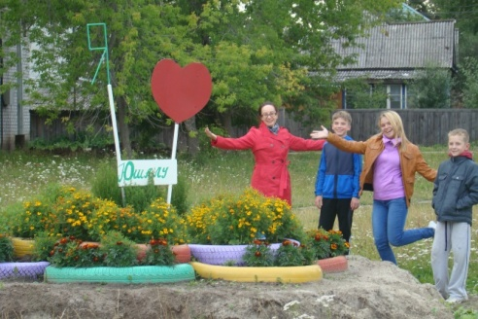

|  |
| --- |
| **- 6 -**  Наш адрес: 623650, Свердловская обл., п.г.т.Тугулым, ул. Школьная, д.4.  Тел. (34367) 2-14-84  Выпуск подготовлен педагогическим коллективом МБОУДО "Тугулымская СЮТур". Ответственная Селина Г.Г.  МКОУ ДОД "Тугулымская СЮТур" |